Příbor rozšířil možnosti třídění textilu

Třídění textilu je nyní ještě pohodlnější a člověk díky němu může získat i něco zpátky. Ve spolupráci s firmou TextilEco a.s. zabývající se sběrem a tříděním nepotřebných věcí, kterým následně dává druhou šanci na využití, byla ve městě na podzim roku 2022 provedena výměna starých kontejnerů za nové. Ty fungují tak, jak jste zvyklí, ale mají vylepšenou podobou kvůli novým funkcím, jenž teď dle nového odpadového zákona musí navíc splňovat.

Chytré kontejnery nově obsahují dva úložné boxy, do nichž je možné zdarma adresně uložit nepotřebné věci, které je Vám líto vyhodit přímo do sběrné části kontejneru, protože jsou ještě pěkné, funkční a vhodné k dalšímu využití.
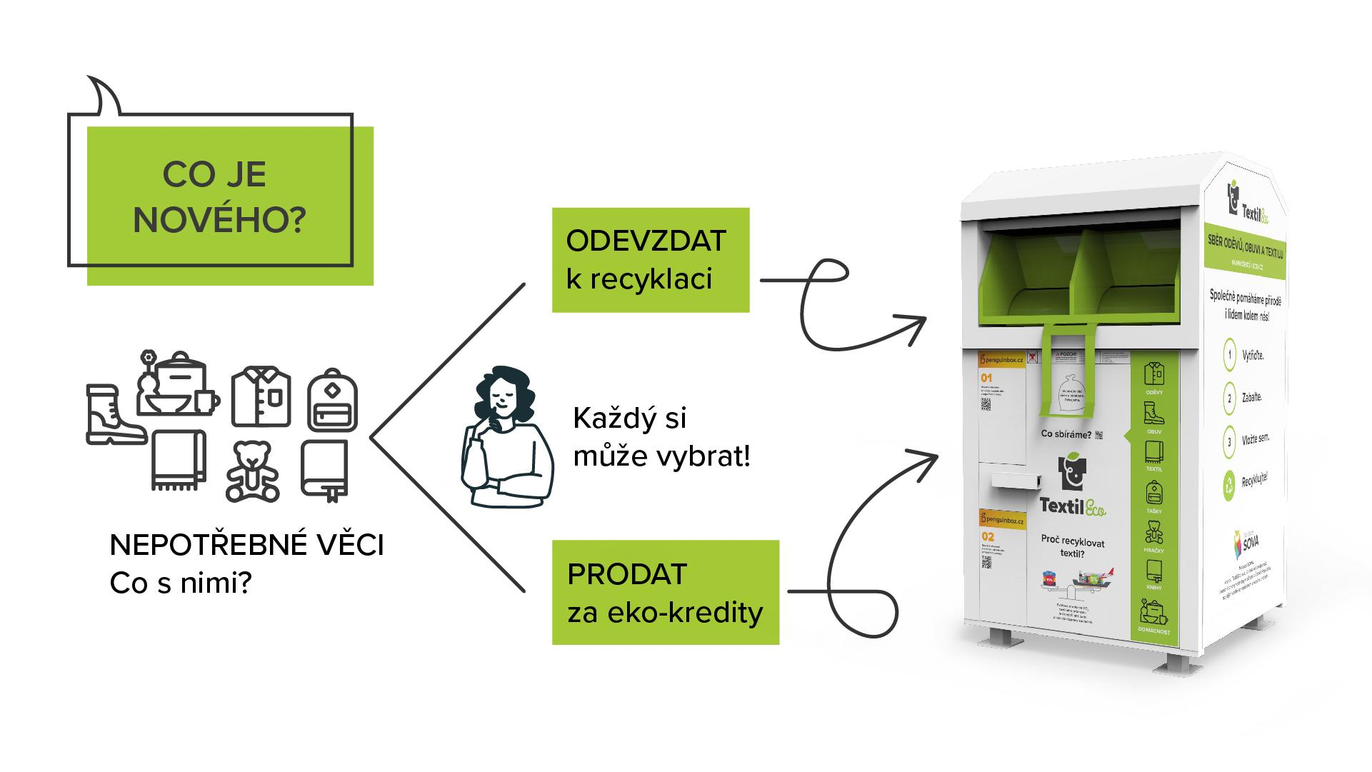
V rámci nového projektu EKO-VÝZVA (eko-vyzva.cz) máte nyní možnost dostat za tyto kousky zaplaceno formou kreditů, které se Vám připíší na zákaznický účet vedený na e-shopu Genesis (genesis-eshop.cz). Tímto způsobem vytřídíte šatník, zbavíte se nenošených věcí, hraček či knih, ale zároveň na tom můžete i vydělat a do skříně něco nového za kredity zase pořídit. Ovšem není nutné za staré oblečení kupovat zase jen něco na sebe, jelikož na e-shopu najdete i knihy nebo drogerii pro každodenní použití, jejíž nabídka se neustále zvyšuje – nyní je to třeba toaletní papír, čistící prostředky, tablety do myčky a další. Takto ušetříte spoustu peněz, a to se v dnešní době nesmírně hodí.
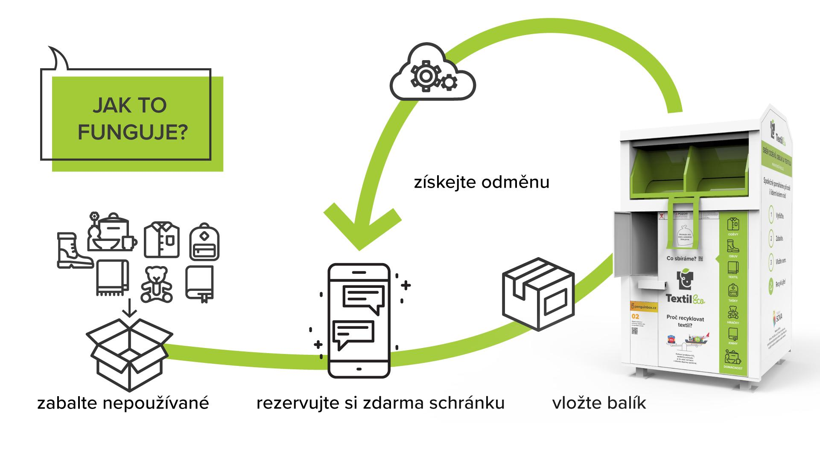
Zapojit se do výzvy je velice snadné, stačí si založit účet na e-shopu, vyřazené věci v dobrém stavu zabalit, správně označit, rezervovat zdarma schránku online a přes mobilní aplikaci vložit do sběrného kontejneru. Pokud je balíček větších rozměrů můžete jej odnést přímo do některé z partnerských prodejen Genesis, kde najdete proškolený tým, který Vám pomůže i s registrací. Kurýři poté balíček vyzvednou a začne proces určení jeho hodnoty. Následně jsou Vám připsány na účet kredity, za něž si pak můžete na oplátku udělat radost něčím novým Vy.

V současnosti je v Příboře umístěno celkem 16 kontejnerů a jsou umístěny na ulicích Místecká, Lidická, Bonifáce Buska, Dukelská, Štramberská, Jičínská, Choráze, Vrchlického, 9. května, Nerudova, na Hájově i v Prchalově.

Přehled všech rozmístěných kontejnerů naleznete také na webu města v sekci životní prostředí https://zpo.pribor.eu/stanoviste-nadob/ a webových stránkách společnosti TextilEco a.s. (textil-eco.cz).

